**Мастер-класс. «Домовушка .Оберег-копилка».**

Говорят, что мальчиков называют Доменами и они приносят больший уют и мир в семью, нежели домовушки-девченки.

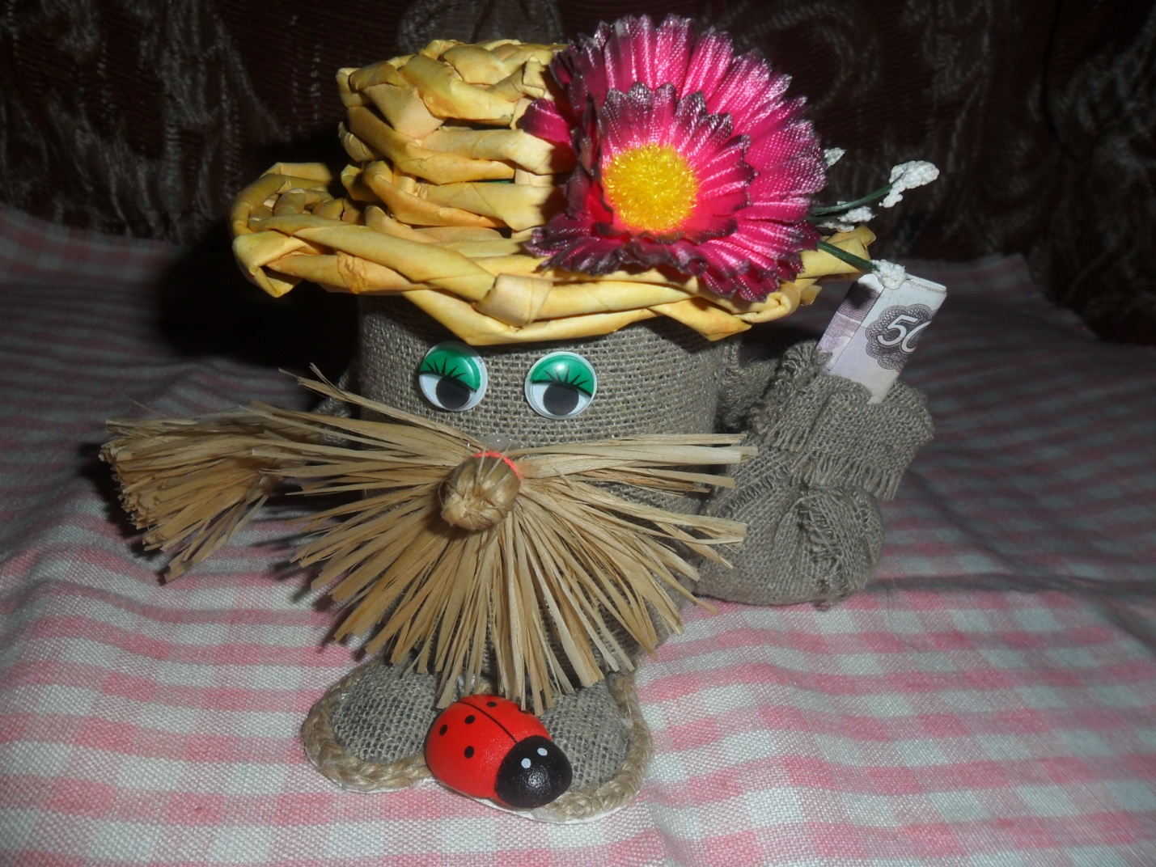

Для создания этого обережка нам понадобятся:  
1. Банка (любого размера) с крышкой.  
2. Одноразовые ложки.  
3. Шпагат.  
4.Сантехническая пакля или кисть для побелки деревьев в саду .

5. Картон.  
6. Карандаш, ножницы.  
7. Мешковина или ткань.   
8. Иглы (обычная и цыганская), нитки (обычные и шерстяные).  
9. Пистолет с клеем  
10. Декоративные украшения.

11.Бумажные трубочки.

12.Глазки.

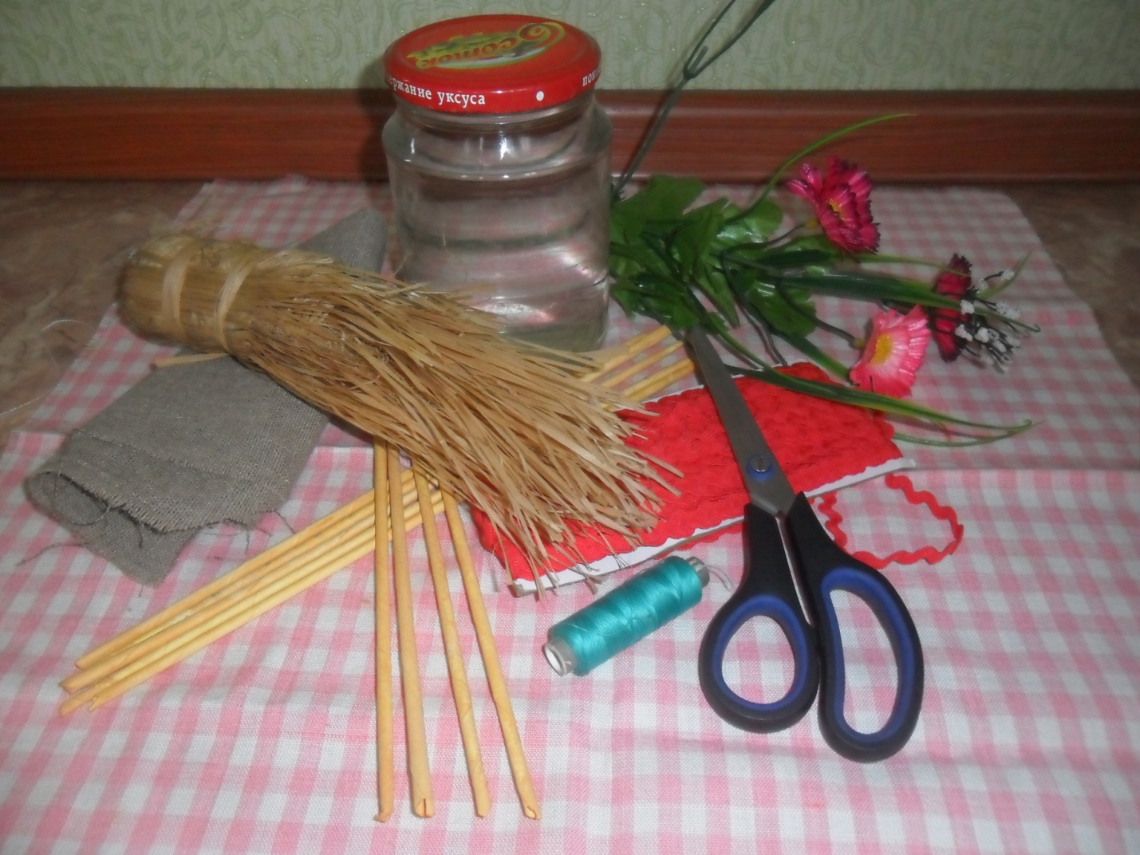  
Возьмем банку (любого размера), тем самым определим и рост будущей куклы.

Из мешковины шьем чехол на банку.

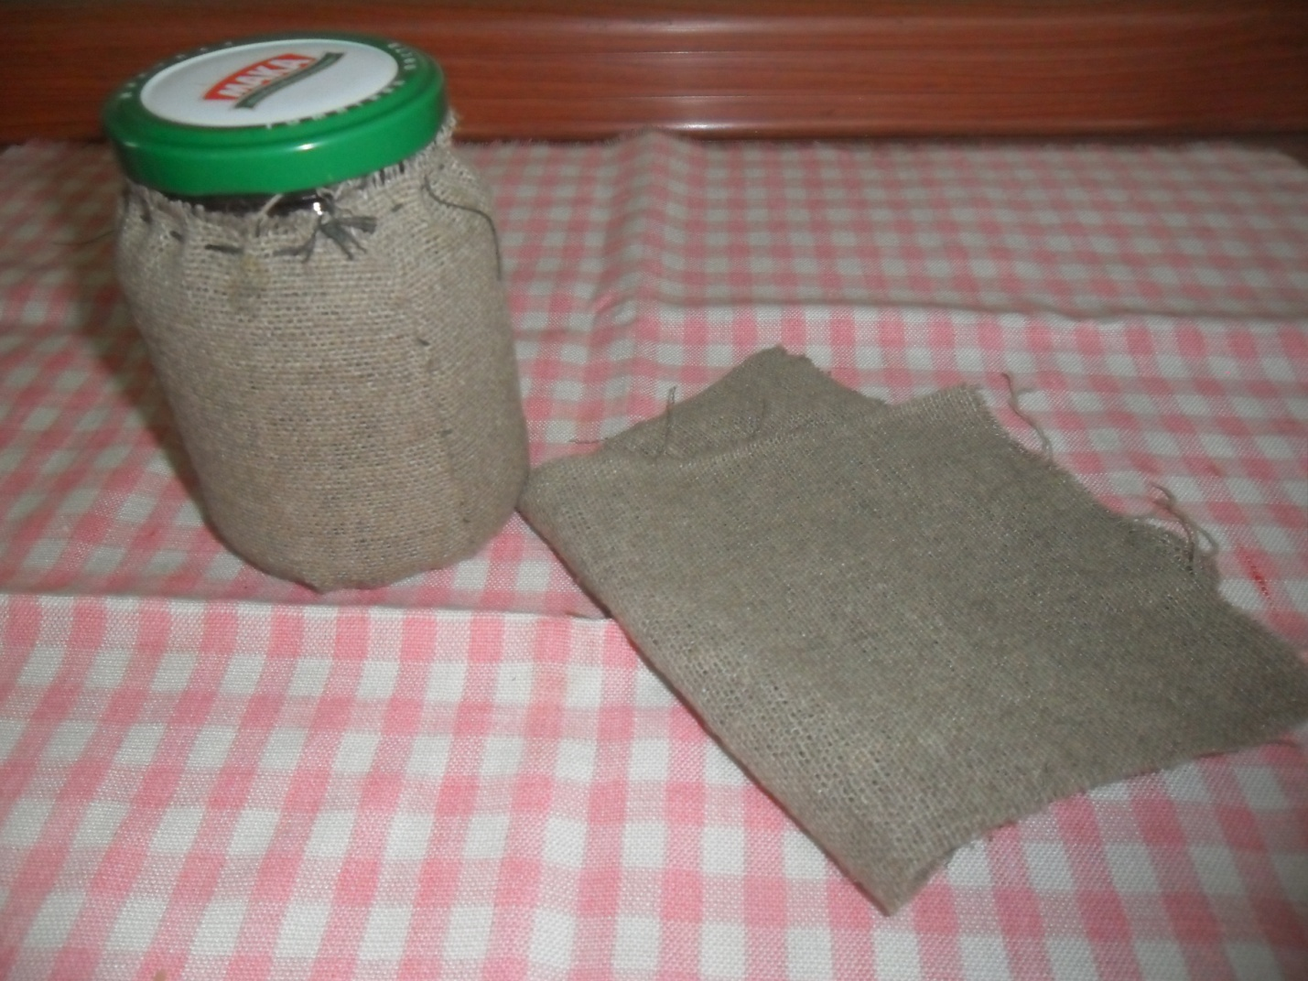

Следующим этапом нашей работы будет изготовление бороды и носа.  
Для этого берём пучок от кисти для побелки деревьев в саду (покупала в хозяйственном магазине), отрезам необходимую нам длину и нитью перевязываем середину пучка. Не отрывая нити складываем пучок пополам и обматываем основание будущего носа.

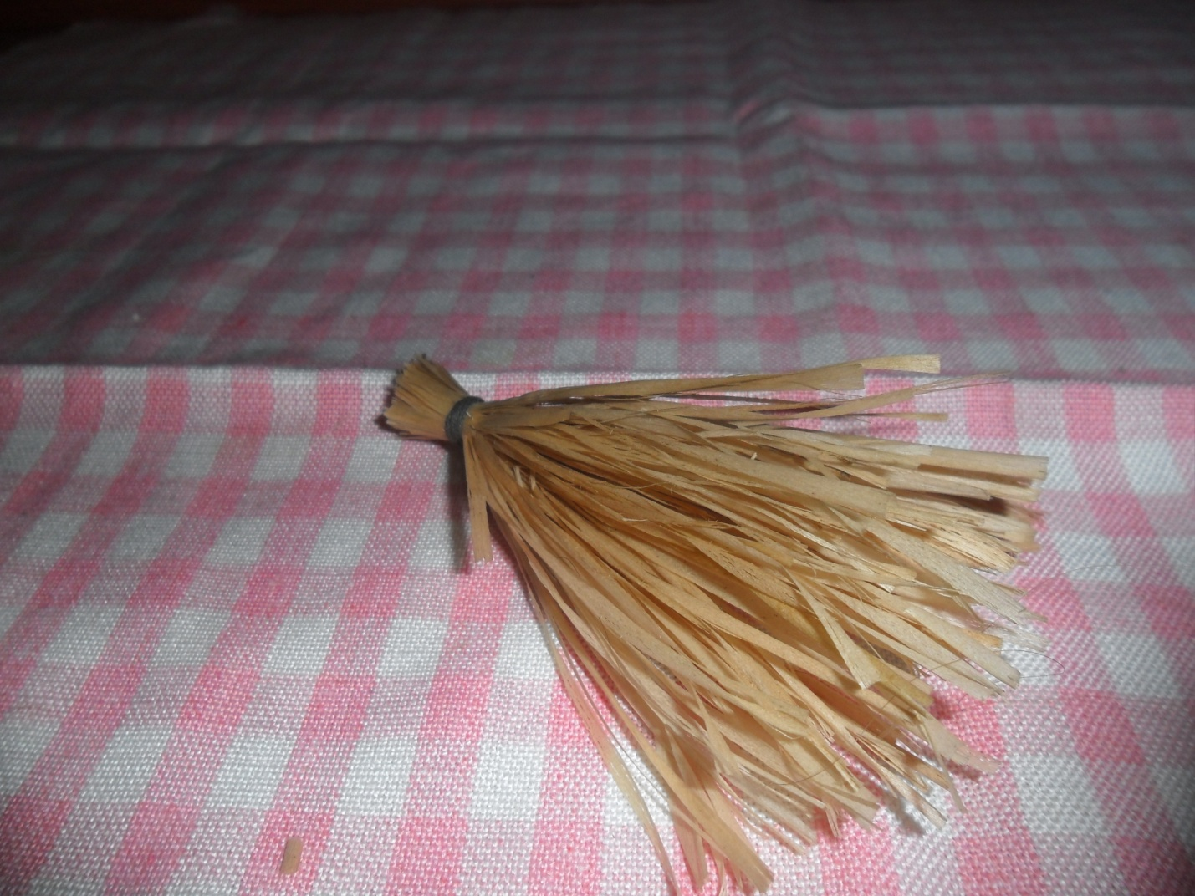

Получившуюся "пимпочку" отгибаем и у нас получается нечто похожее на носик, причём сразу с бородой.

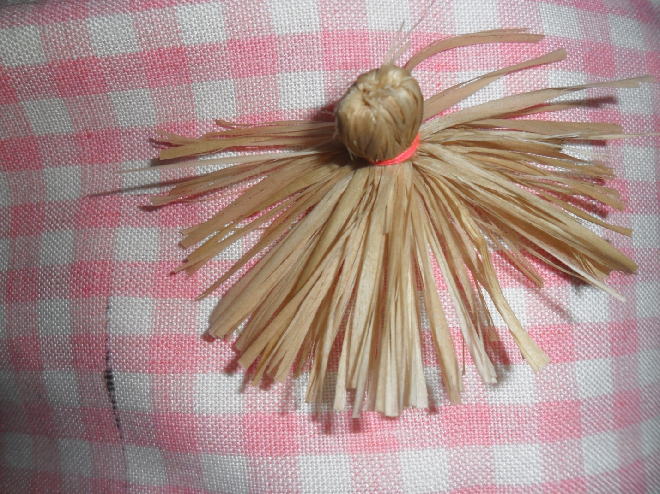

Подготовим все детали: сошьем мешок и рукава. Сщиваем и выворачиваем заготовку.

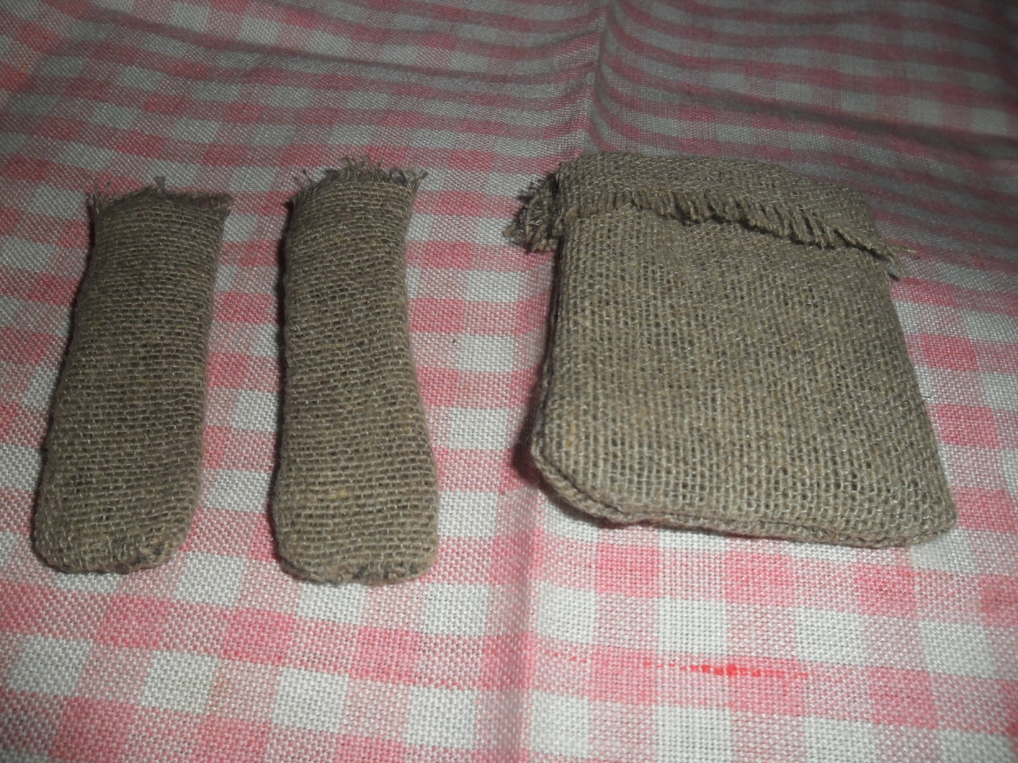

Пришьем носик с бородой. Можно нанести румянец.

С ножками и ручками можно поступить по - разному. Можно сшить из капрона, набитого синтепоном, методом утяжек. А можно сшить из мешковины.

Пришиваем ручки.

Даем мешочек в одну рук, а в другую метлу (выметает из дома ссоры).

Мешочек Счастья наполним конфетками и сделаем наше счастье сладким.

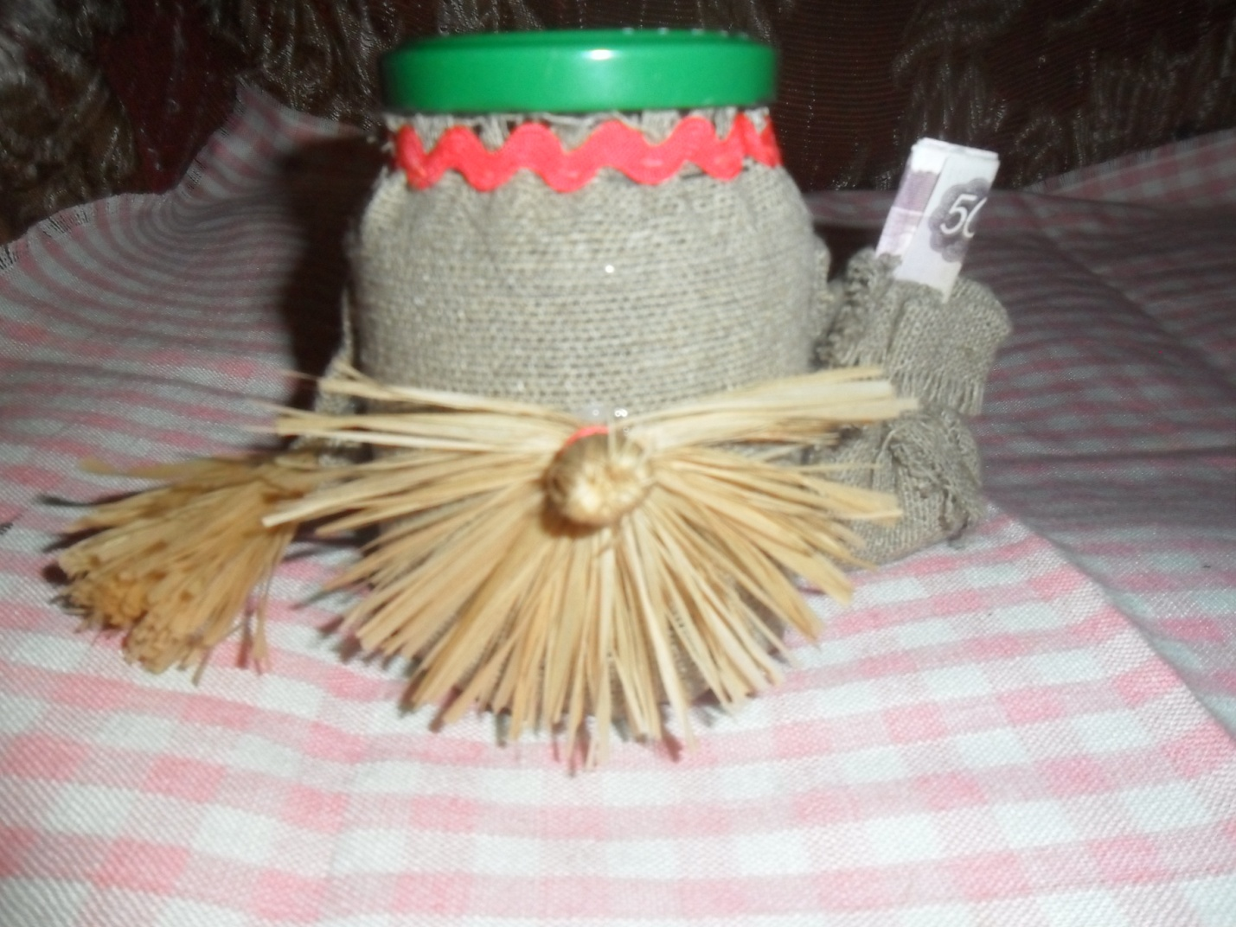

Можно просмотреть варианты головного убора. В шляпке он выглядит замечательно.

Шляпку можно сплести из бумажных трубочек (трубочки можно использовать любого цвета) или купить в магазине уже готовую шляпку.

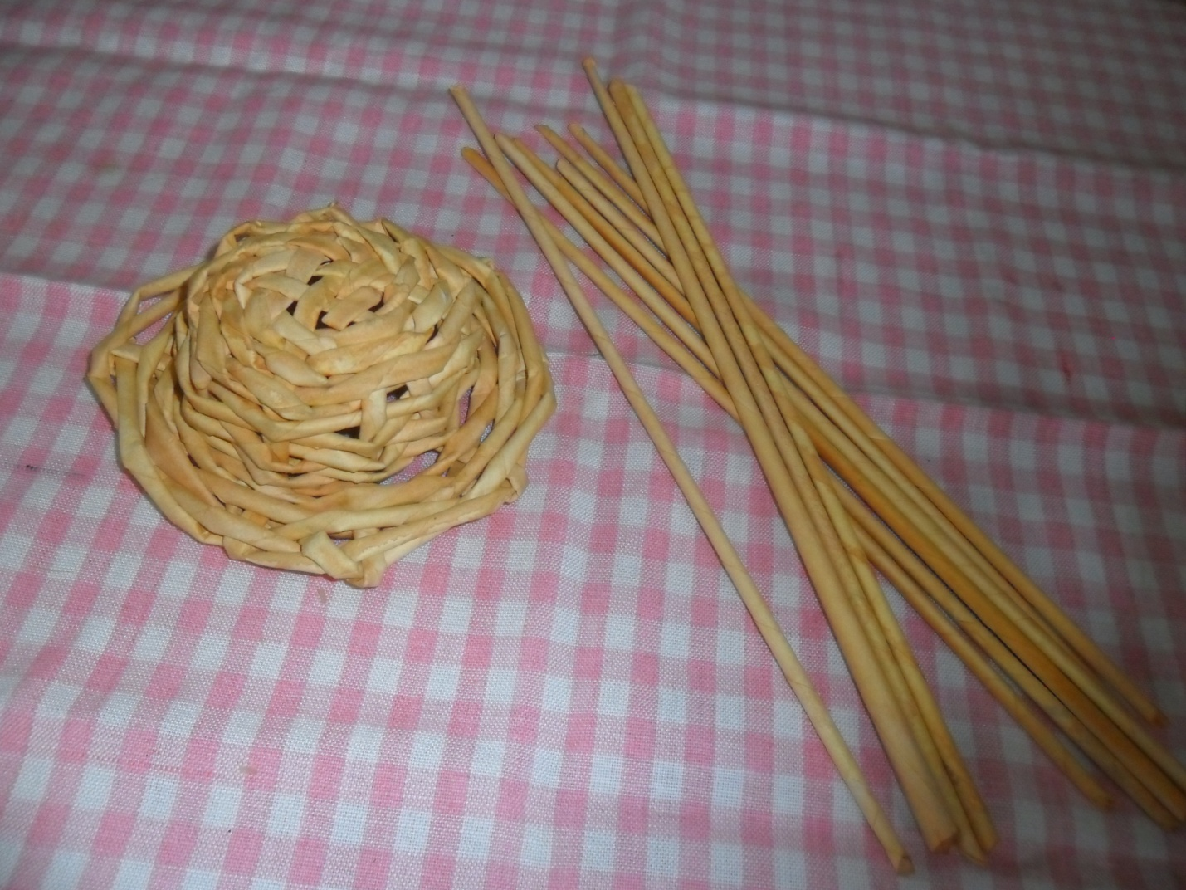

А вот как и чем отдекорировать, это уже дело вашей фантазии.

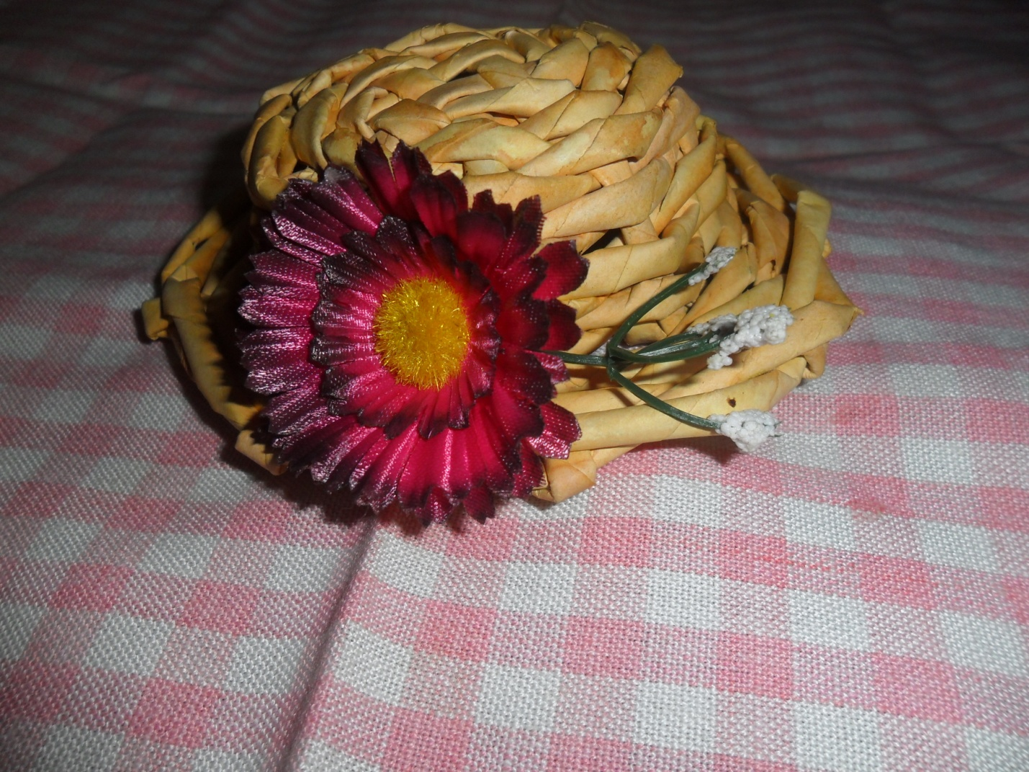

Ножки .

Одноразовые ложки примеряем к туловищу, делаем отметки на таком размере, который будет носить ваш домовой.

Обклеиваем мешковиной.

Приклеиваем ножки на место.

Ставим домового на картон, обводим.

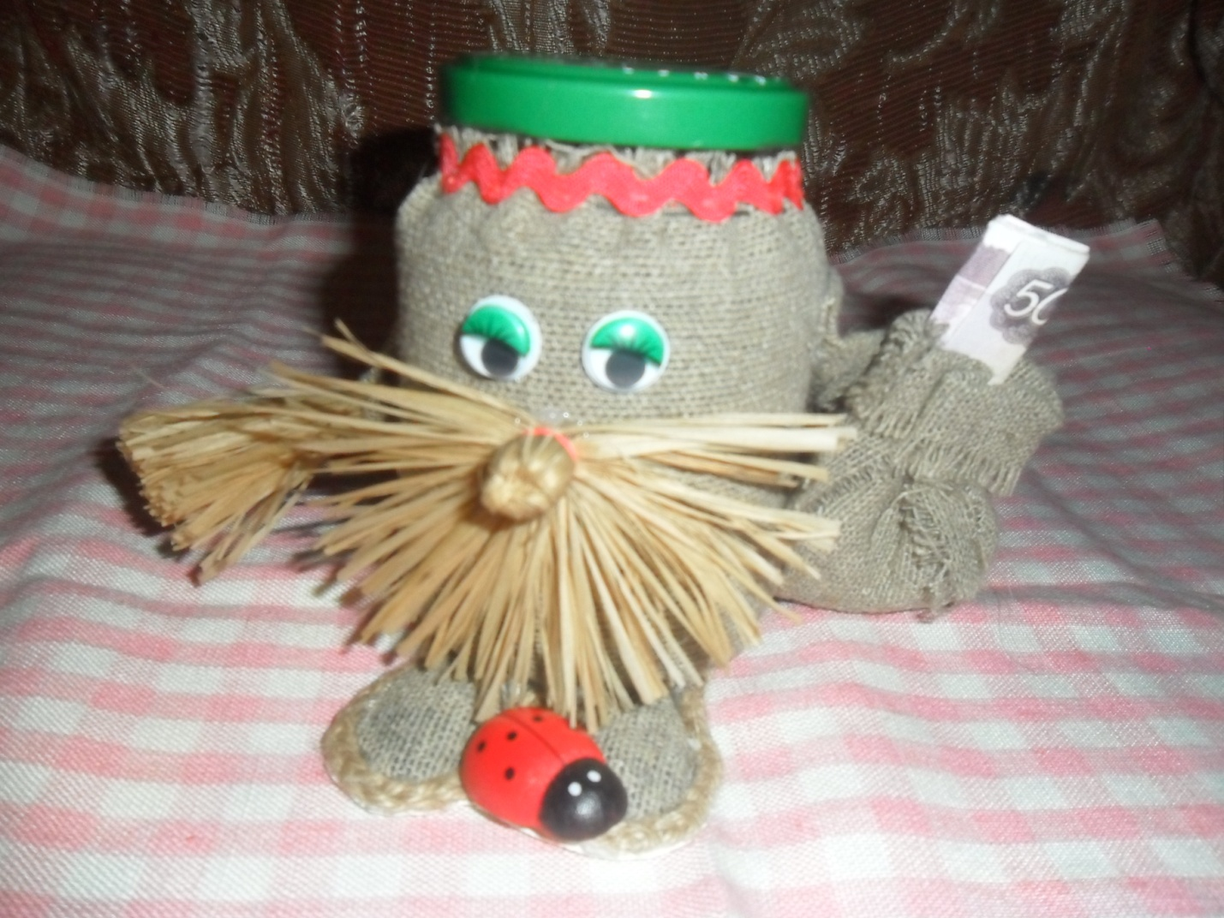

Такую заготовочку приклеиваем ко дну и декорируем косичкой из шпагата.

Выбираем и приклеиваем глазки ( как вариант можно просто использовать бусины).

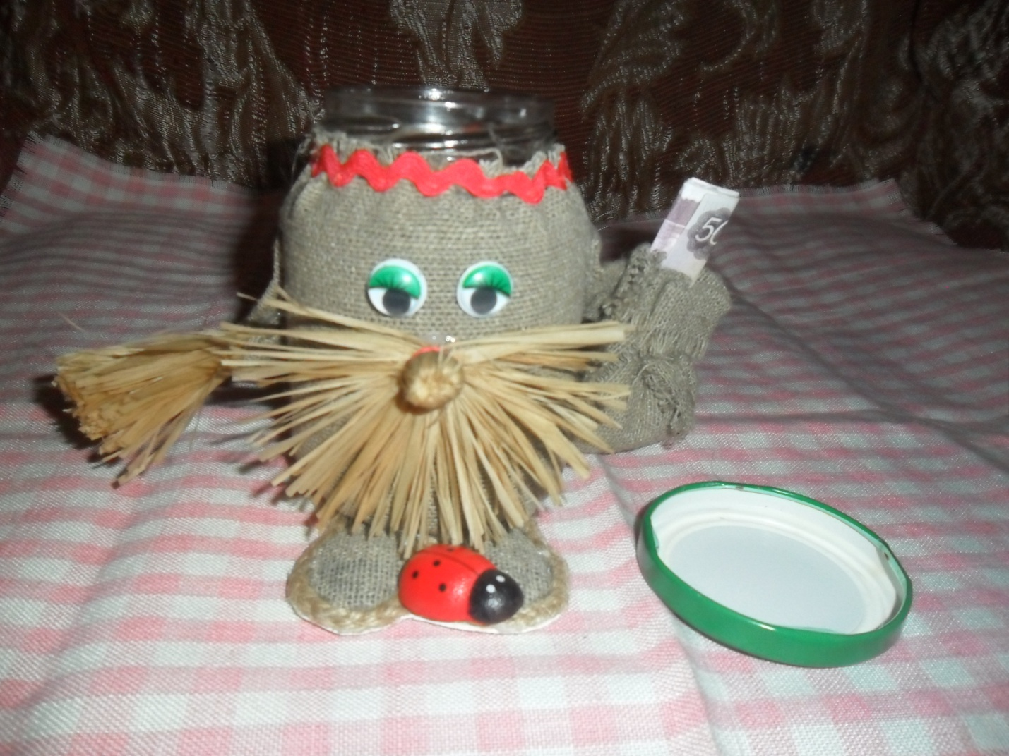

И вот наш домовой готов!!!!



А теперь украшаем  оберег- копилку, используя  свои творческие способности и фантазию, а также имеющиеся дополнительные украшения  (например:  сам  **мешок -**символ богатства,  **сухоцветы** символизируют уют и красоту, **монетка -**успех в делах, **горох -**мир и дружбу

Прежде, чем соединить, наполним их содержимым. Домовёнок то наш, как никак, оберег! Вот пускай и содержит он "за пазухой", всё, что хранит нас и оберегает и обладает определенными свойствам:  
метла — выметает из дома ссоры;  
Мак — символ исполнения желаний, долголетие;  
чеснок — защищает от нечистой силы;  
хлеб — да будет дом гостеприимным;  
гречка, рис — достаток в доме;  
семена подсолнуха — дети в доме;  
кукуруза — взаимопонимание; символ здоровья детей.  
горох, фасоль — мир и дружба;  
мешок — богатство;  
полотно — счастье в доме;  
рябина - помогает предсказаниям оберегает от колдовства  
туя — вечная молодость;  
Бобовые — символ достатка, сытности, физической силы.  
Веник — выметает энергетическую пыль из дома.  
Жаворонки — символ плодородия и деторождения.  
Злаковые — символ материального достатка.  
Лыко — здоровье ног.  
Мешковина — достаток в доме.  
Монета — копейка рубль бережет.  
Орех — символ умственной силы, мудрости, долголетия.  
Перец — от ссор в семье и символ женской красоты и молодости.  
Подкова — удача, счастье.  
Подсолнухи, семечки — энергия солнца и здоровья.  
Тыква — символ плодородия.  
Фрукты, ягоды — рог изобилия.  
Хлеб — духовное и материальное богатство.  
Цветок — символ солнца.  
Цветы — комфорт, уют.  
Чеснок, лук, мак — отгоняет нечистую силу.  
Шишка — крепость семьи.